案例分析一

1.销售合同

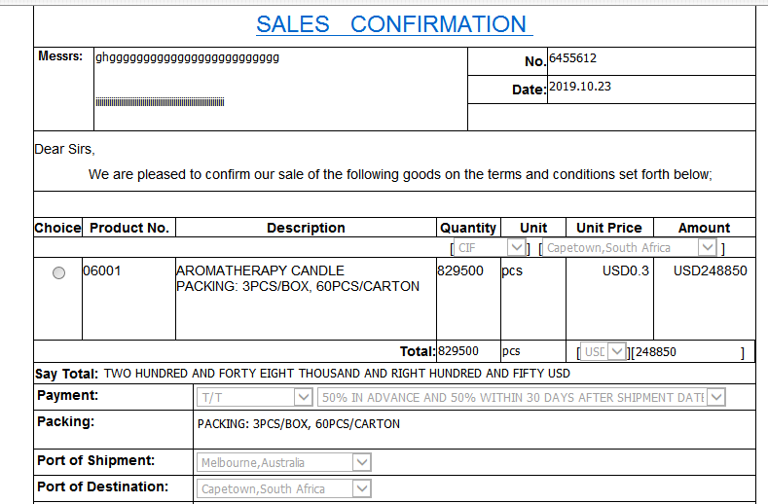

2.产品名录

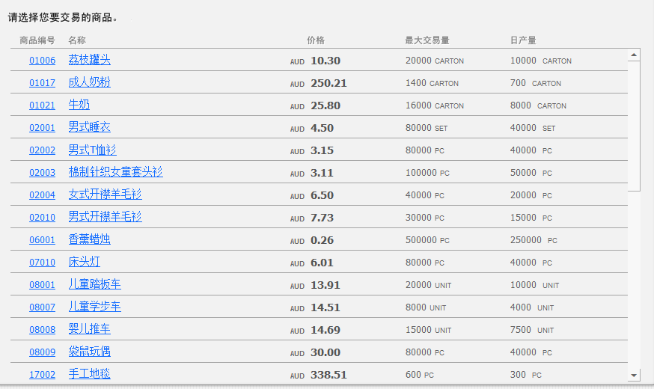

1. 产品信息

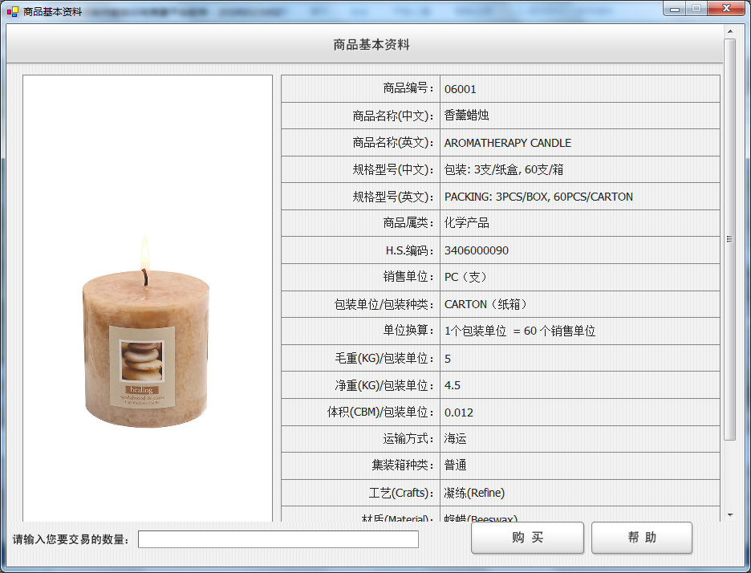

4.集装箱规格

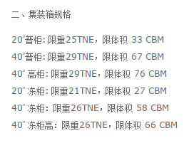

5.航线信息

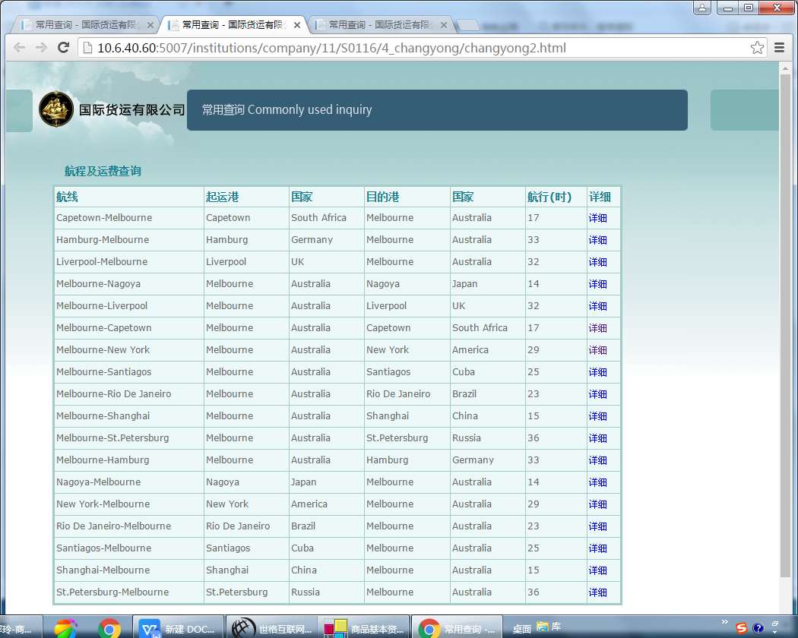

6.航线费率

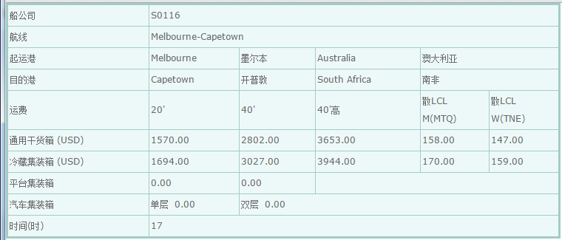

计算过程:

1、计算货物重量和体积

829500/60=13825(箱)

重量：13825\*5=69125KG/1000=69.125mt

体积：13825\*0.012=165.9CBM

2、计算集装箱数量：

按重量算：69.125/25=2.765≈3（个）

按体积算：165.9CBM/33=5.027≈6（个）

两者比较选较大者

3、查询航线费率计算运费

计算运费：1570\*6=9420USD